**TÓM TẮT CÁC CẤU HÌNH**

|  |  |  |  |
| --- | --- | --- | --- |
| Cấu hình | Máy ảo 1 CentOS | Máy ảo 2 CentOS 9_2 | Máy ảo 3 Ubuntu |
| Đăng nhập user máy ảo | Phu – phu@1310 | Phu2 – phu@1310 | Phu – phu@1310  PhuFTP – phu@1310  userpupu – phu@1310 |
| Tài khoản root | phu@1310 | phu@1310 | phu@1310 |
| Địa chỉ IP | 192.168.1.10 | 192.168.1.11 (ens160) | 192.168.1.12 |
| Cổng thông tin |  |  |  |
| DNS | 8.8.8.8 | 8.8.8.8 192.168.1.10 | 8.8.8.8 |
| Samba | Shared | Shared |  |
| Bind | DNS | DNS |  |
| Zabbix | Admin – zabbix | Stop Httpd |  |
| Web Apache |  | http://192.168.1.11/ |  |
| DHCP |  | ens224 | 192.168.1.100 🡪 192.168.1.200 |
| FTP | ftp/upload | ftp/upload |  |
| Mail |  |  | Postfix, Dovecot |

**MÔ HÌNH HỆ THỐNG**

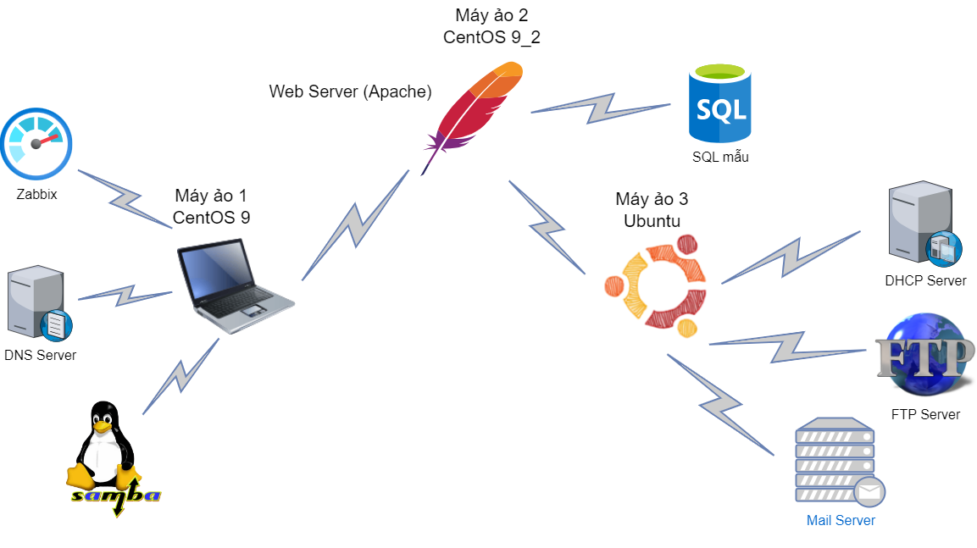

**Cổng thông tin truy cập từng dịch vụ**

* Samba (cổng 445)
* Bind (cổng 53 cho DNS)
* Zabbix (cổng 10051 và 10050)
* Apache (cổng 80 cho HTTP)
* DHCP (cổng 67 và 68)
* FTP (cổng 21)
* Mail (SMTP: cổng 25, POP3: cổng 110)

**Máy ảo 1 (CentOS 9)**

1. Thông tin đăng nhập máy:

Username: Phu

Password: phu@1310

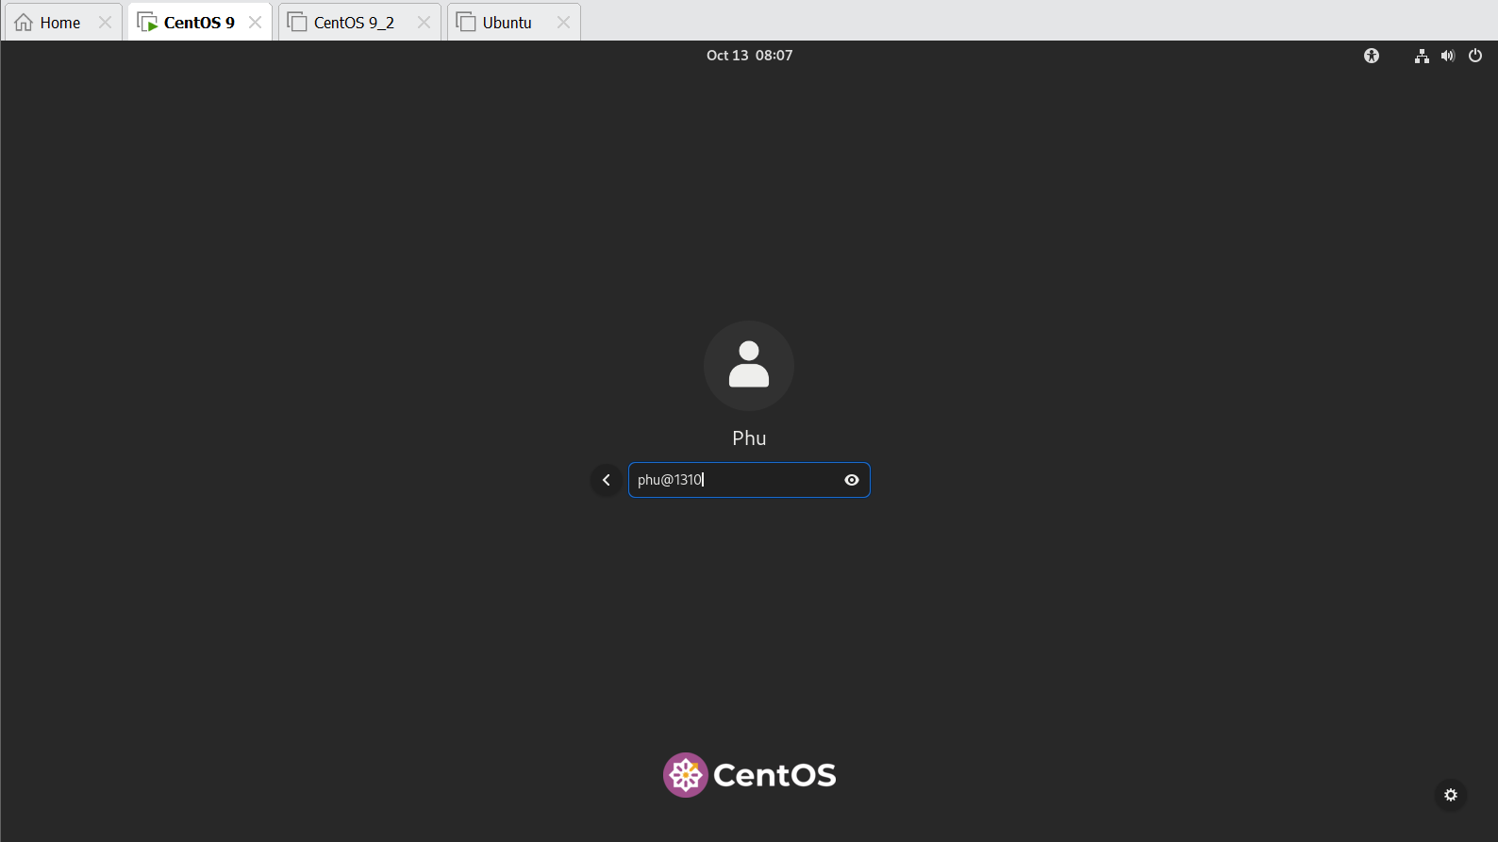

1. Đăng nhập root

Password: phu@1310

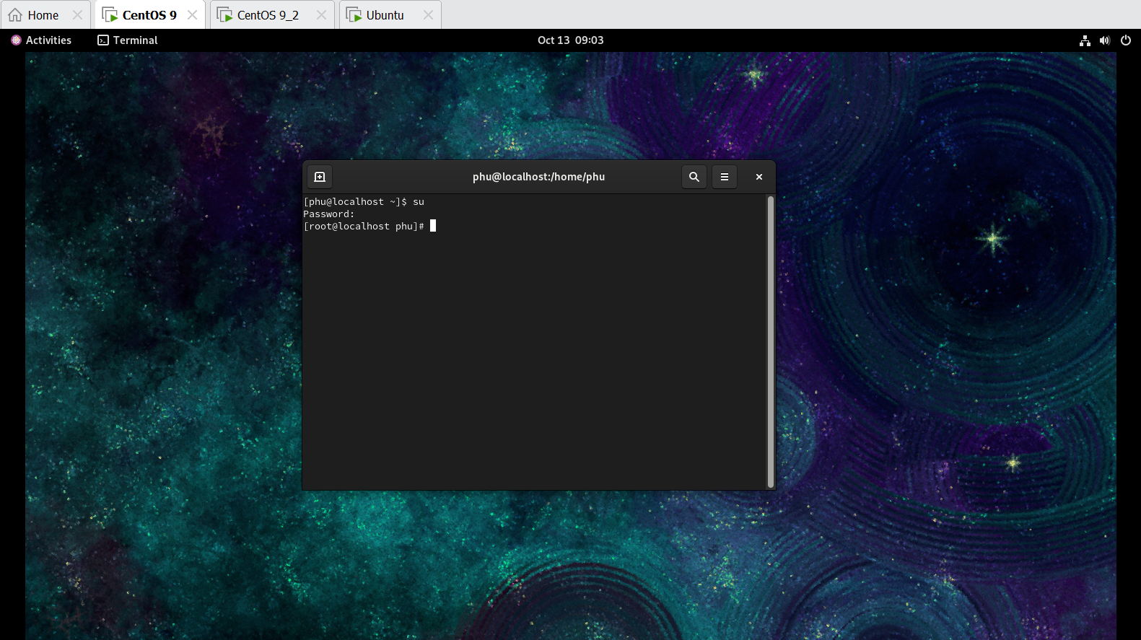

1. Địa chỉ IP tĩnh của máy ảo 1

IP: 192.168.1.10

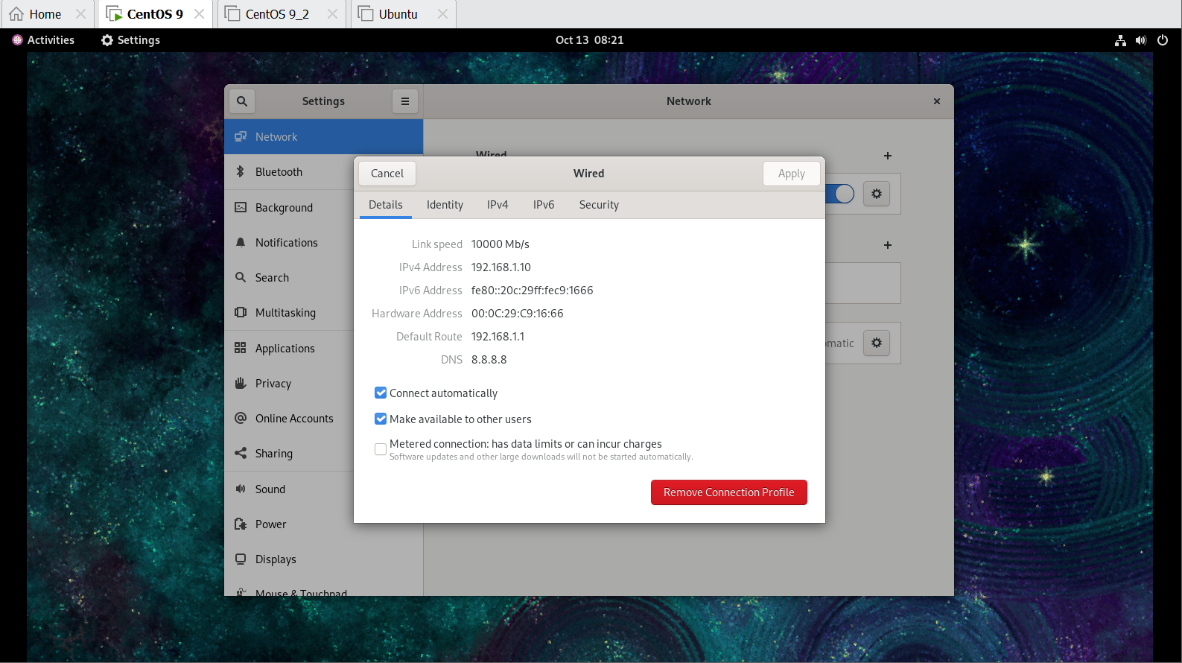

1. Samba

Kết nối bên máy ảo 2 và tạo file mới

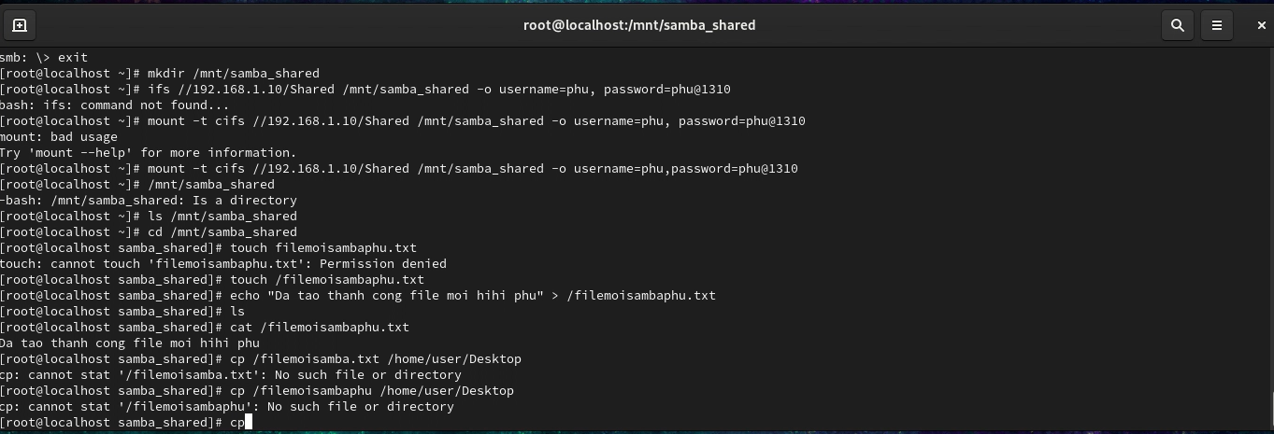

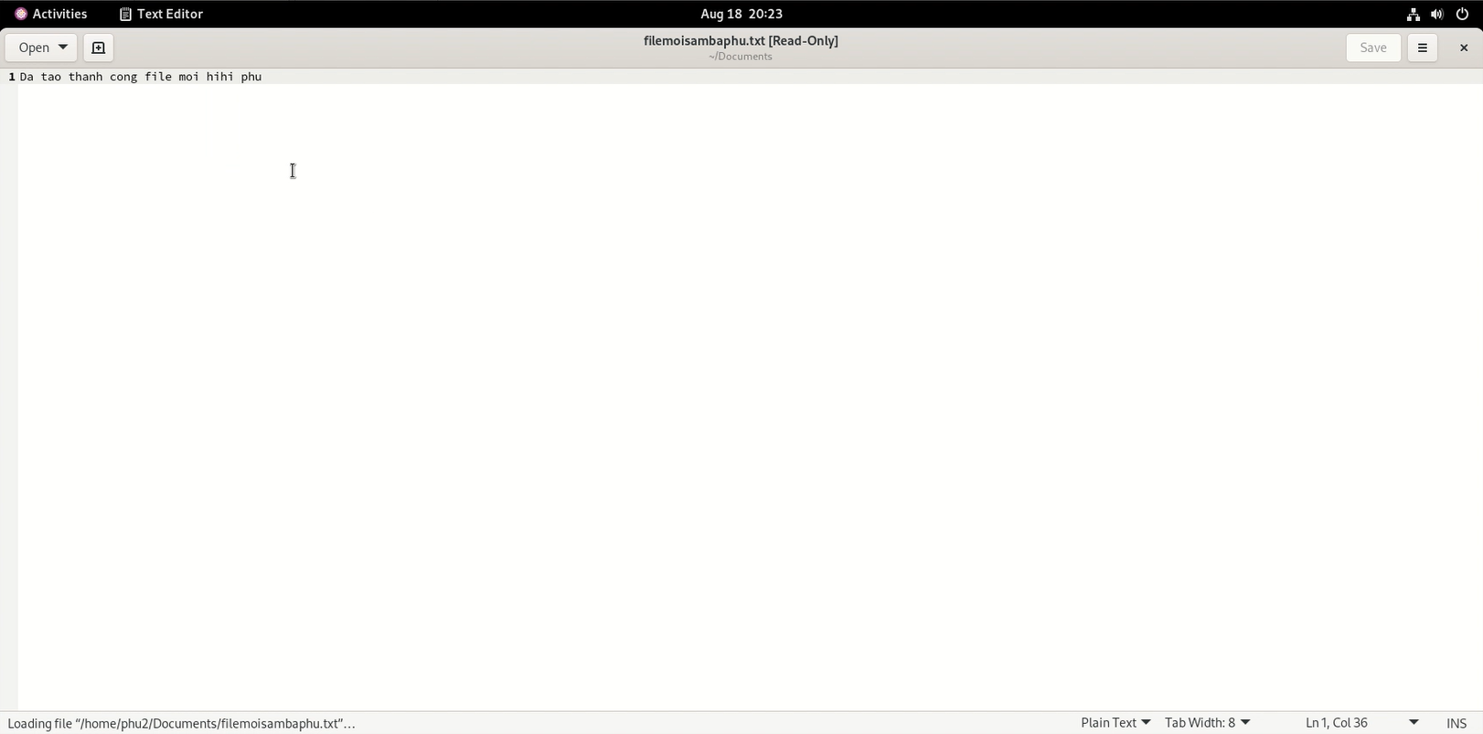

1. Bind

Dig www.thiphu.com

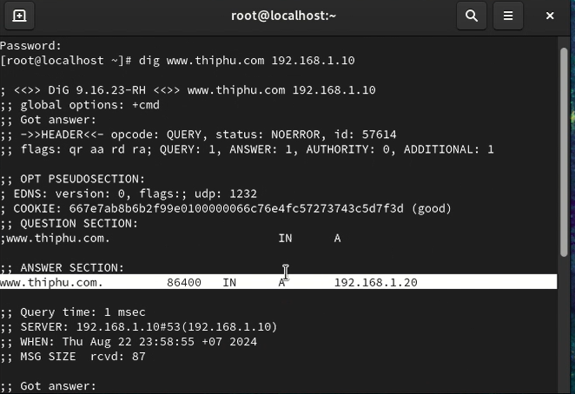

1. Thông tin đăng nhập Zabbix trên trình duyệt Firefox

<http://192.168.1.10/zabbix>

Username: Admin

Password: zabbix

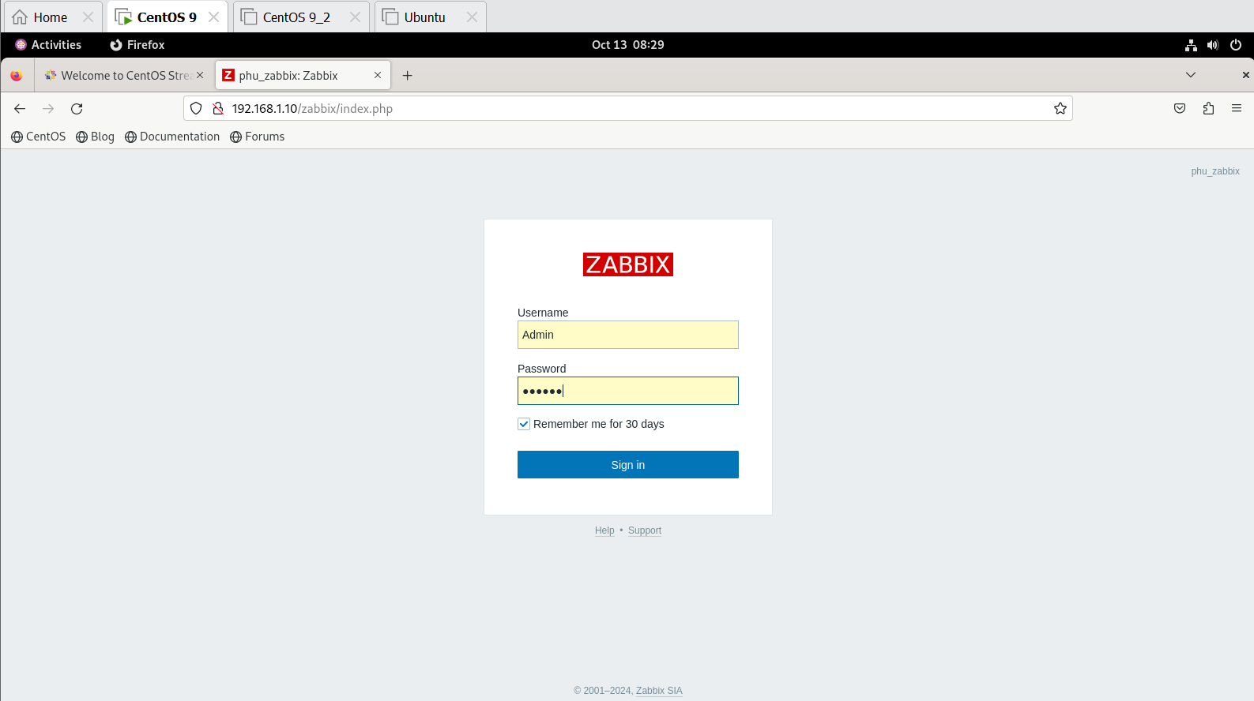

Dừng hoạt động dịch vụ apache – Giả lập cảnh báo

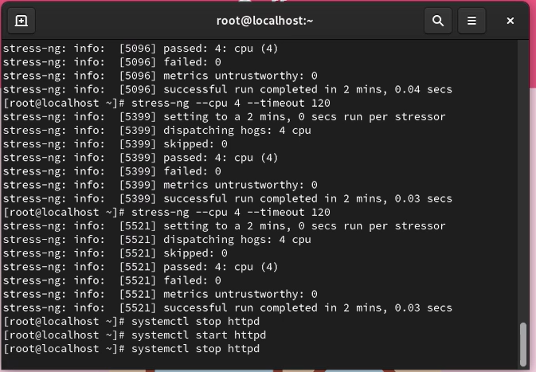

Action sang trạng thái Problem và gửi cảnh báo qua Telegram

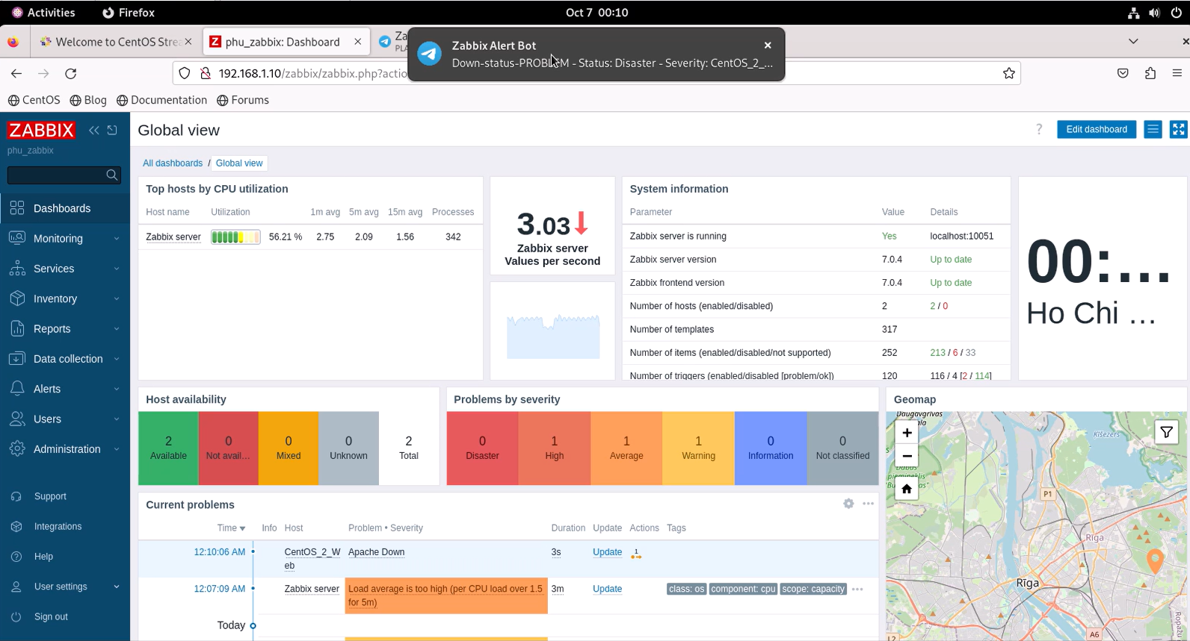

**Máy ảo 2 (CentOS 9_2)**

1. Thông tin đăng nhập máy:

Username: Phu2

Password: phu@1310

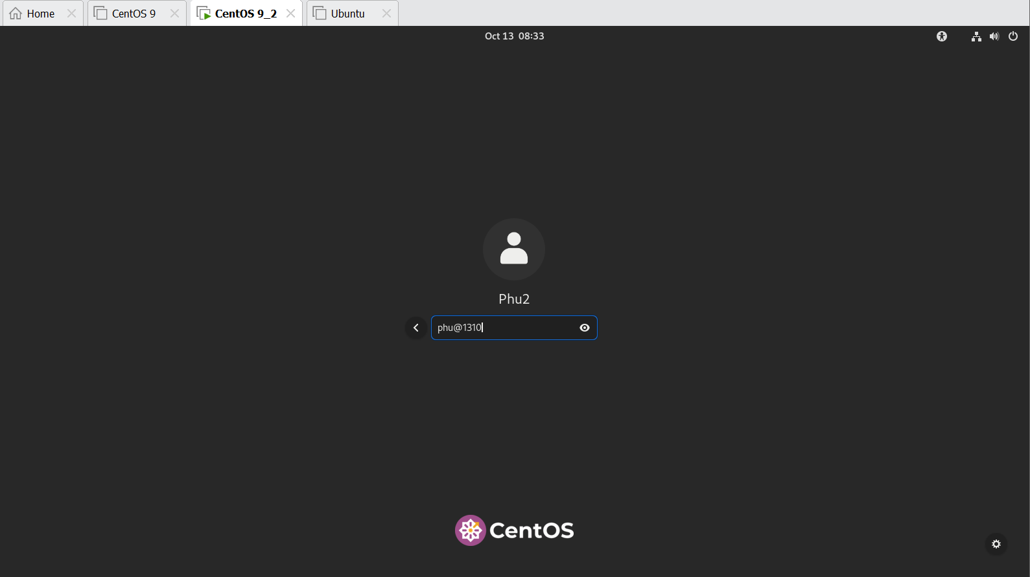

1. Đăng nhập tài khoản root

Password: phu@1310

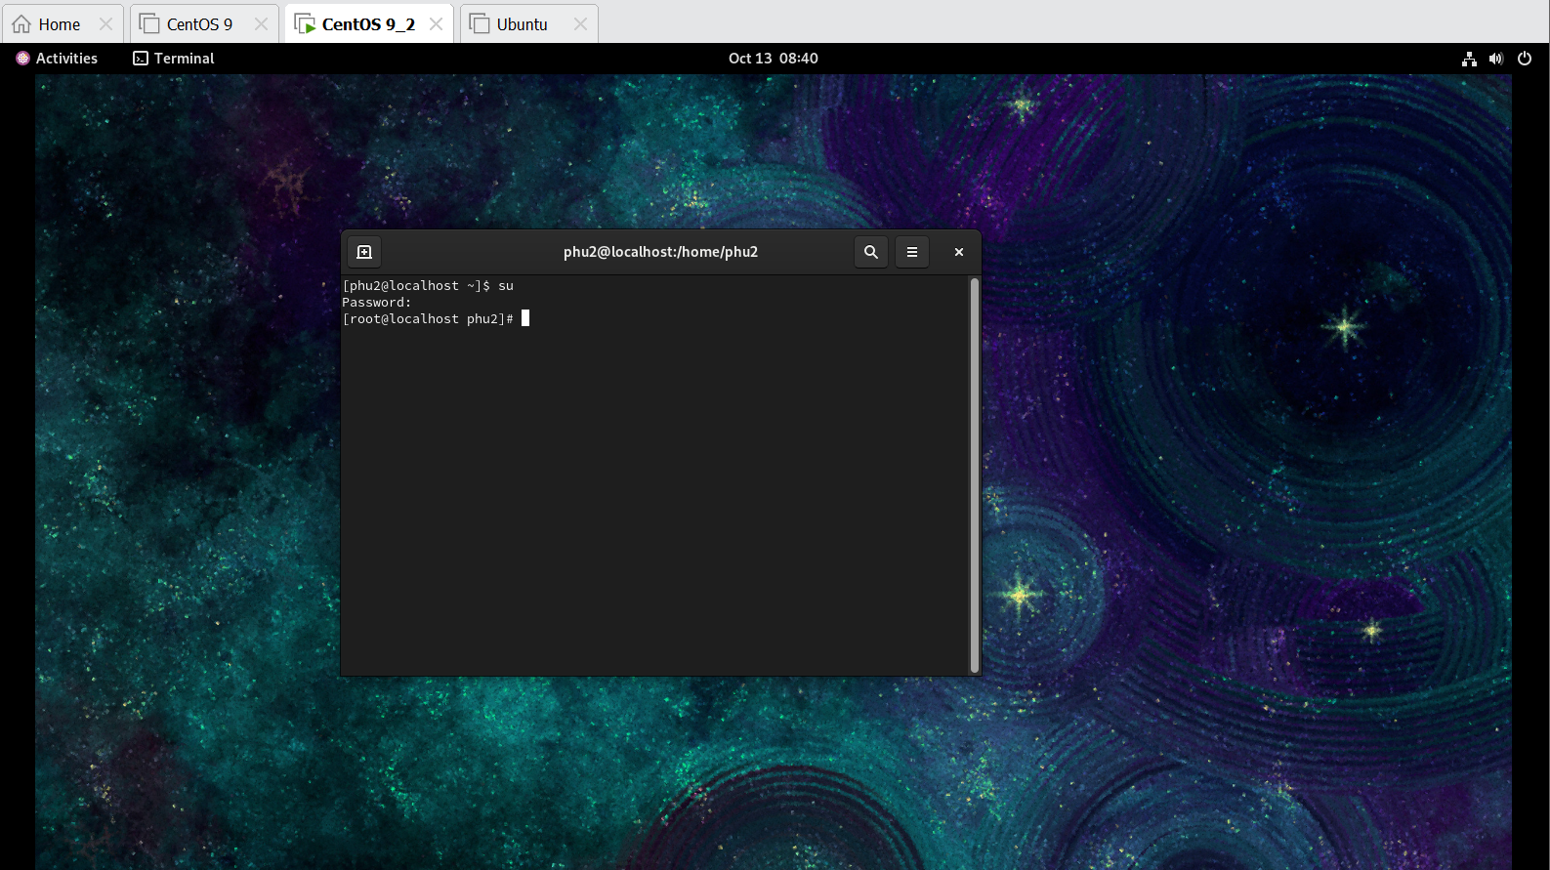

1. Địa chỉ IP tĩnh của máy ảo 2:

IP: 192.168.1.11 (card mạng 1 ens 160)

DNS: 8.8.8.8 (Kết nối mạng)

DNS: 192.168.1.10 (Địa chỉ ip máy 1 – Demo Bind)

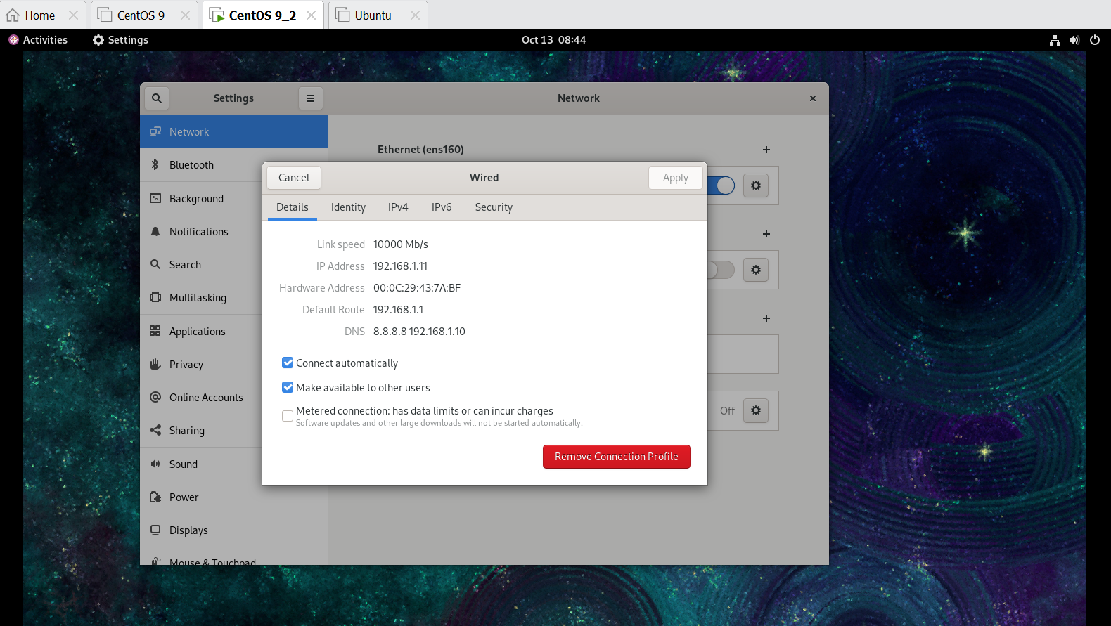

IP: Cấp tự động khi mở máy ảo 3 (card mạng 2 ens224)



1. Lên trình duyệt gõ <http://192.168.1.11>/ dẫn tới trang Web Server Apache

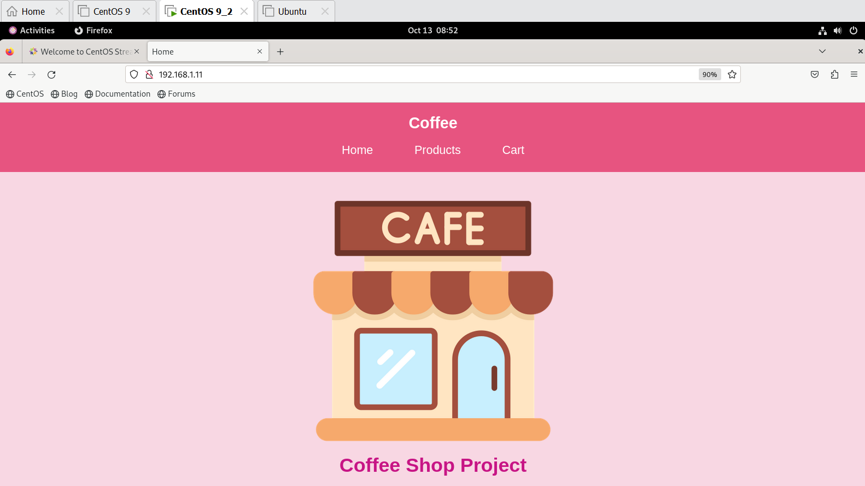

1. Thông tin thanh toán hóa đơn

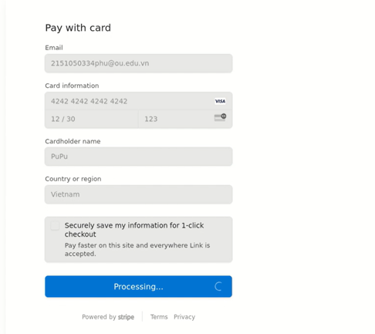

**Máy ảo 3 (Ubuntu)**

1. Các User tại máy ảo 3

Username: Phu (Mặc định) Đăng nhập tài khoản này ạ.

Password: phu@1310

Username: PhuFTP (Tài khoản FTP)

Password: phu1310

Username: userpupu (Tài khoản mail)

Password: phu@1310

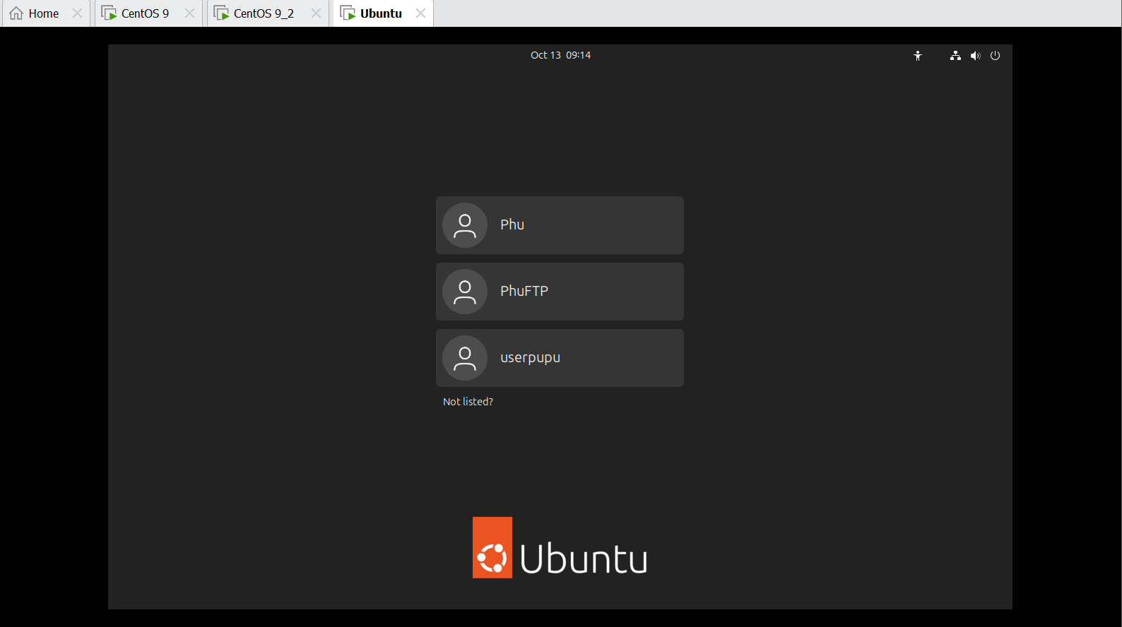

1. Đăng nhập tài khoản Phu

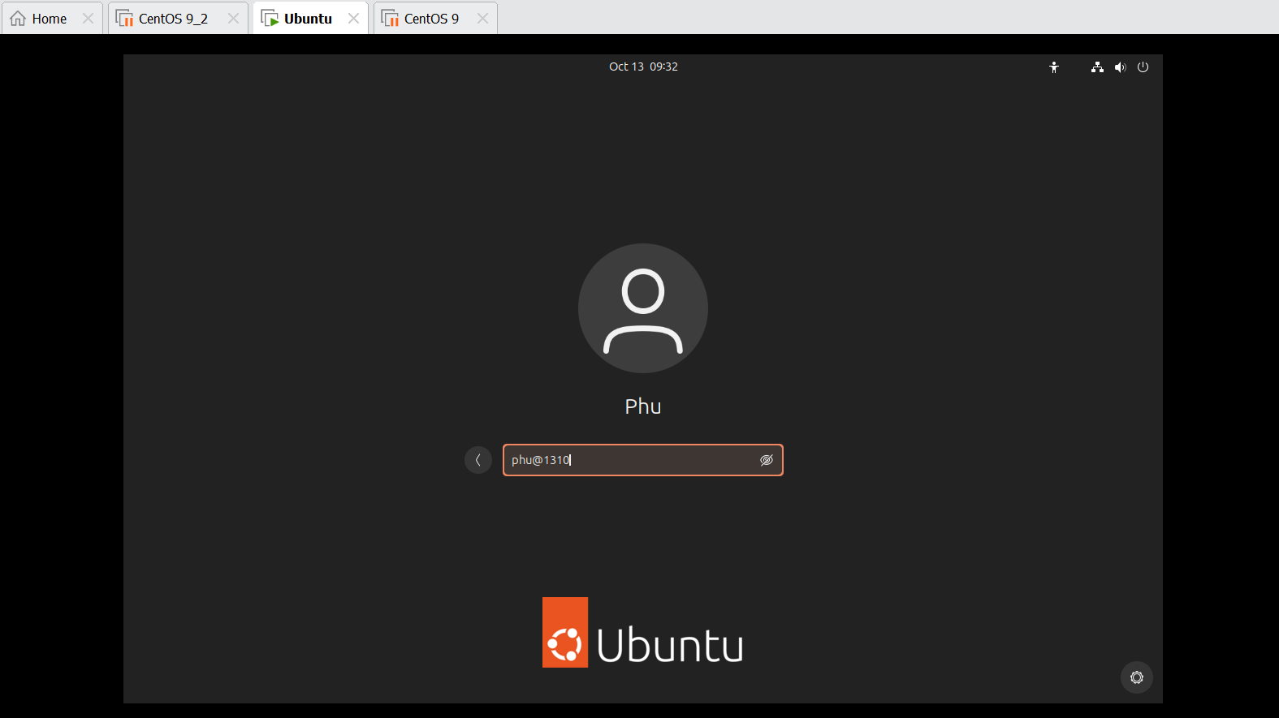

1. Địa chỉ IP tĩnh của máy ảo 3

IP: 192.168.1.12

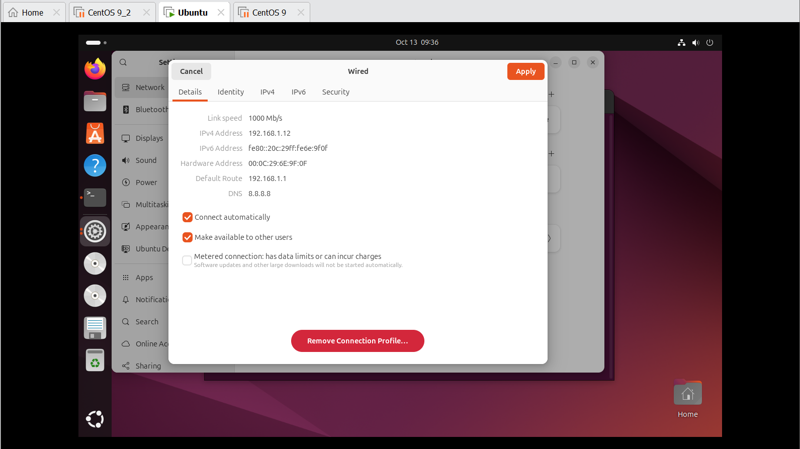

1. DHCP

Khoảng địa chỉ ip cho cấp phép

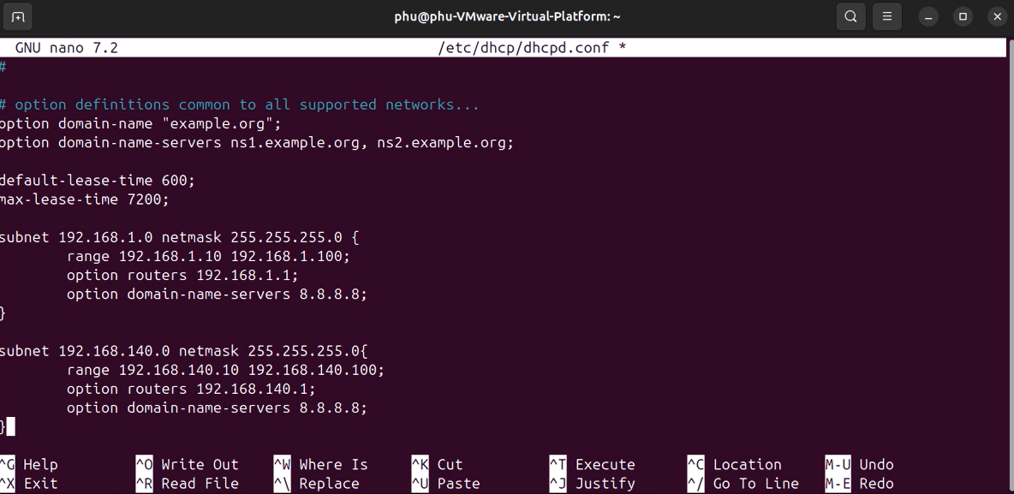

Máy ảo 2 – card ens224 đã nhận được ip cấp phát tự động

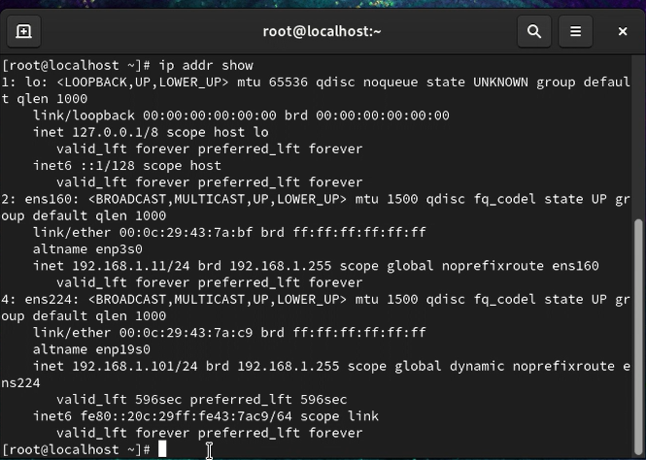

1. FTP

Put file bên máy 2

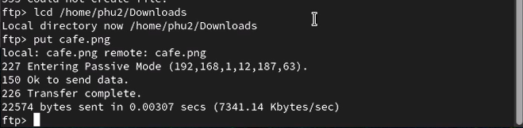

Qua máy 3 kiểm tra lại

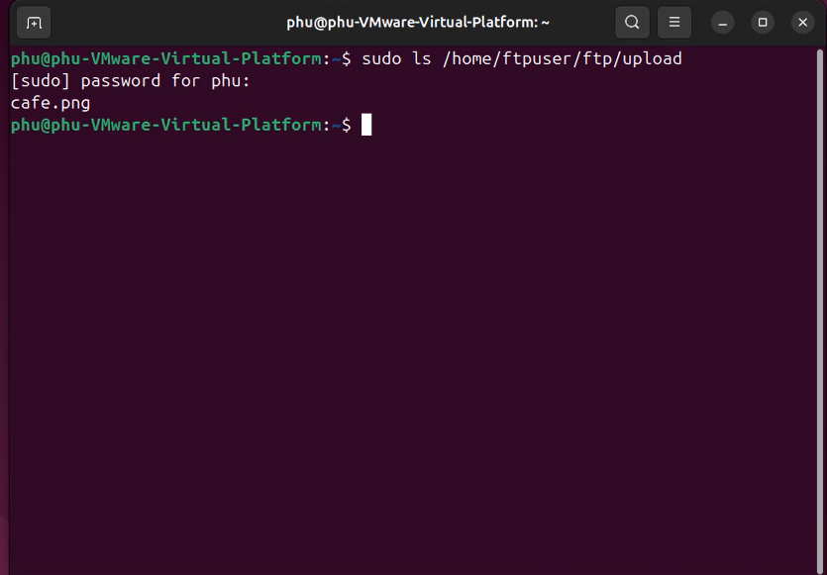

1. Mail

Gửi và nhận email từ 2 user

